ผลการปฏิบัติราชการประจำเดือน

ผลการปฏิบัติราชการประจำเดือนมกราคม
ประจำปีงบประมาณ พ.ศ. 2568
ตรวจคนเข้าเมืองจังหวัดมหาสารคาม

3. งานอำนวยการ/ธุรการ

เมื่อวันที่ 11 ม.ค.2568 พ.ต.ท.สุพล ศรีพัก สว.ตม.จว.มหาสารคาม พร้อมด้วยให้ข้าราชการตำรวจ ในสังกัด ตม.จว.มหาสารคาม เข้าร่วมกิจกรรมจิตอาสาและกิจกรรมวันเด็กแห่งชาติ พ.ศ.2568 ณ โรงเรียนบ้านหนองแวง ต.แวงน่าง อ.เมืองมหาสารคาม จ.มหาสารคาม

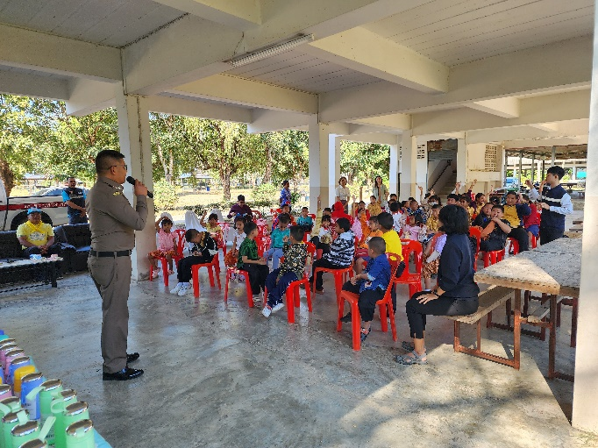
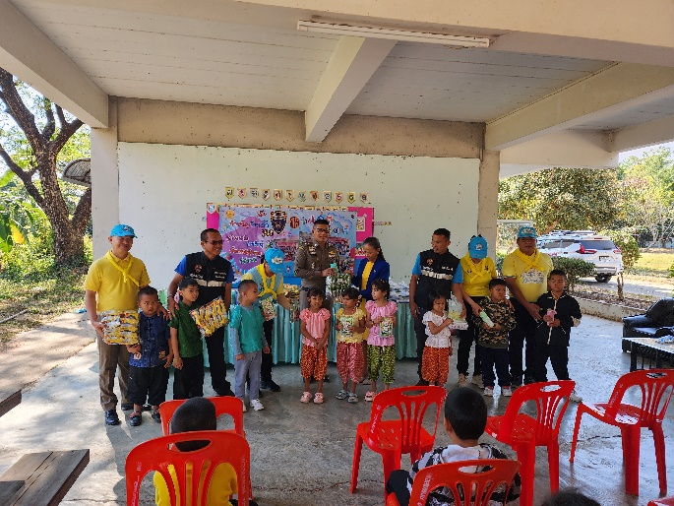

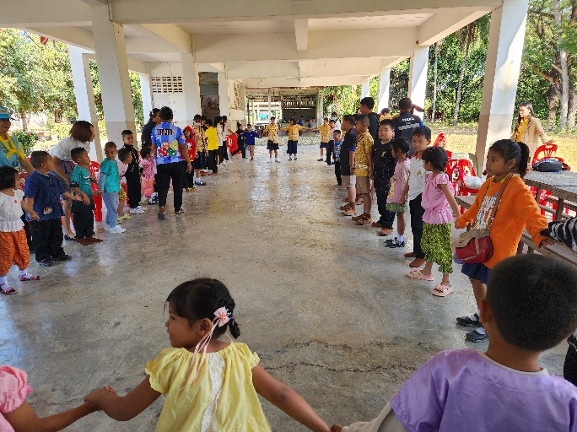
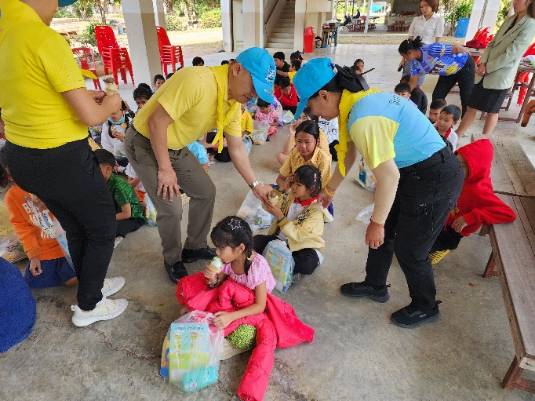



เมื่อวันที่ 23 ม.ค.2568 เวลา 16.30 น. พ.ต.ท.สุพล ศรีพัก สว.ตม.จว.มหาสารคาม พร้อมด้วยข้าราชการตำรวจ ตม.จว.มหาสารคาม เข้าร่วมกิจกรรมออกกำลังกาย และกิจกรรมทำความสะอาด 5 ส. หลังเลิกงาน ณ บริเวณลานหน้าอาคารที่ทำการ ตม.จว.มหาสารคาม

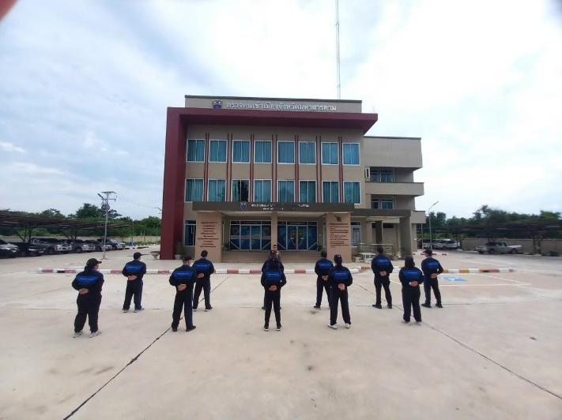
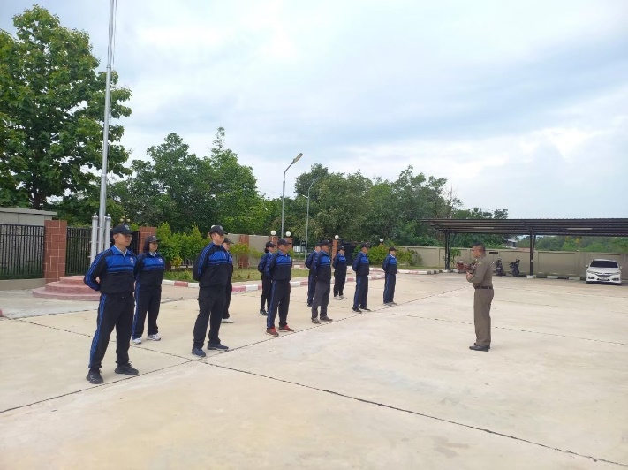

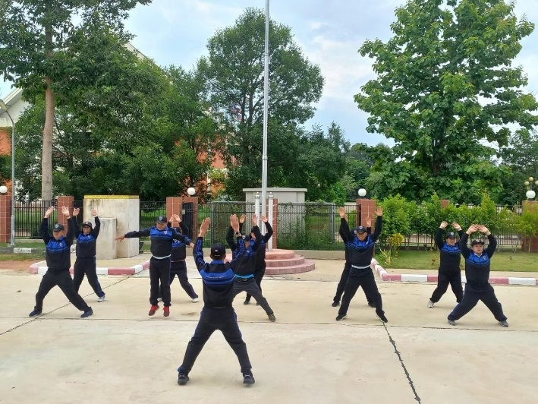
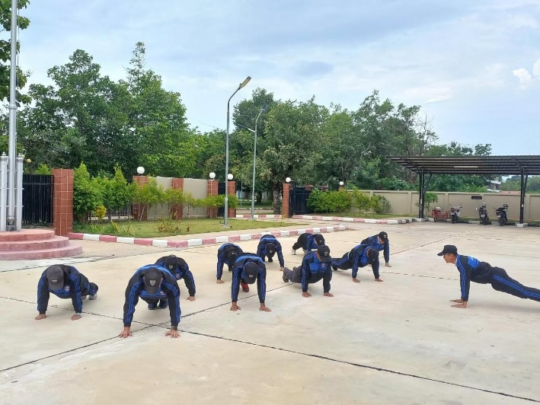

เมื่อวันที่ 24 ม.ค.2568 เวลา 10.30 น. พ.ต.ท.สุพล ศรีพัก สว.ตม.จว.มหาสารคาม ได้ประชุมบริหารเพื่อชี้แจงข้อราชการและกำชับการปฏิบัติราชการให้กับข้าราชการตำรวจในสังกัด ณ ห้อง ศปก. ชั้น 3 ตม.จว.มหาสารคาม และได้ประชุมกำชับการปฏิบัติงาน และการขับเคลื่อน ITA ครั้งที่ 1/2568

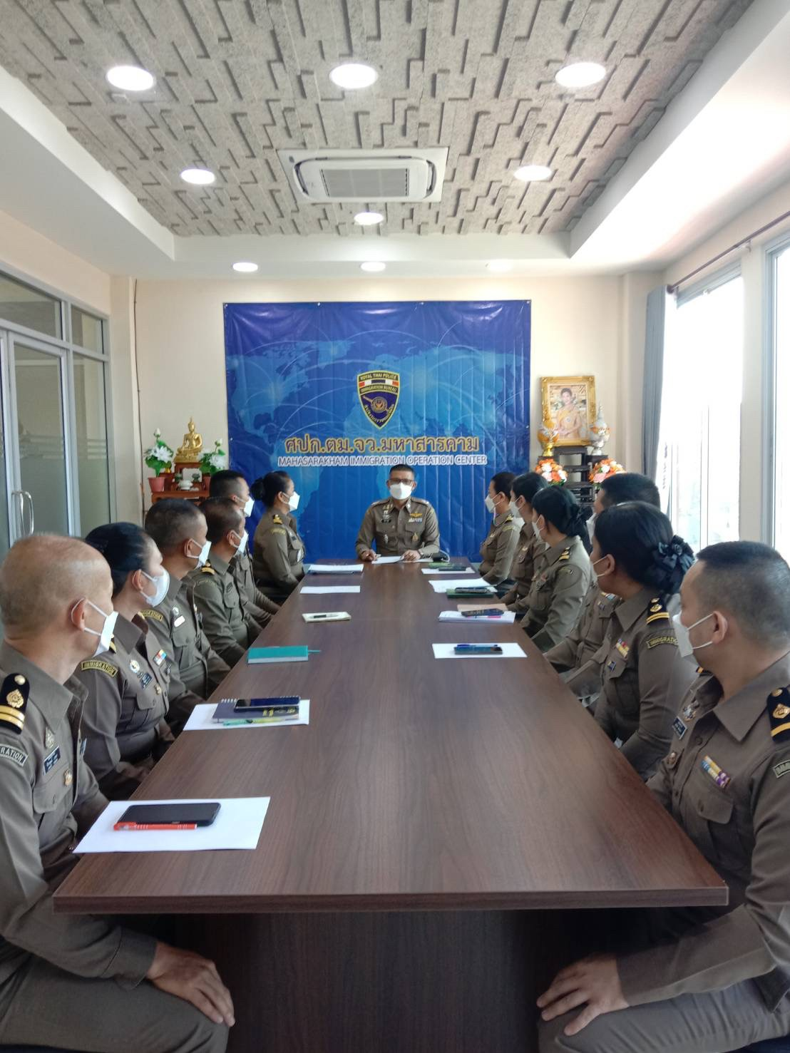
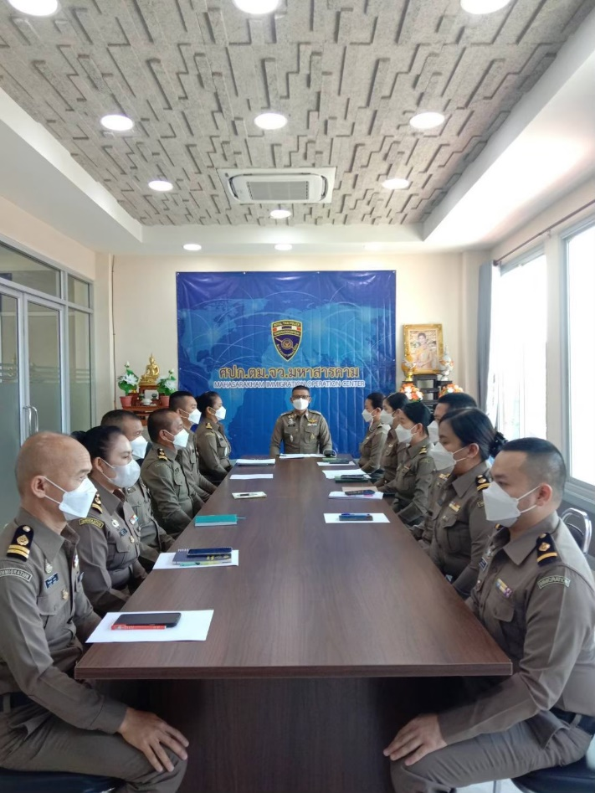

เมื่อวันที่ 29 ม.ค.2568 เวลา 13.40 น. พล.ต.ต.วริศร์สิริภ์ ลีละสิริ ผบก.ฯ รรท.ผบก.ตม.4 ได้เดินทางมาตรวจเยี่ยมข้าราชการตำรวจ ตม.จว.มหาสารคาม เพื่อให้ขวัญกำลังใจและมอบนโยบายในการปฏิบัติงาน ณ ห้อง ศปก. ชั้น 3 ตม.จว.มหาสารคาม

